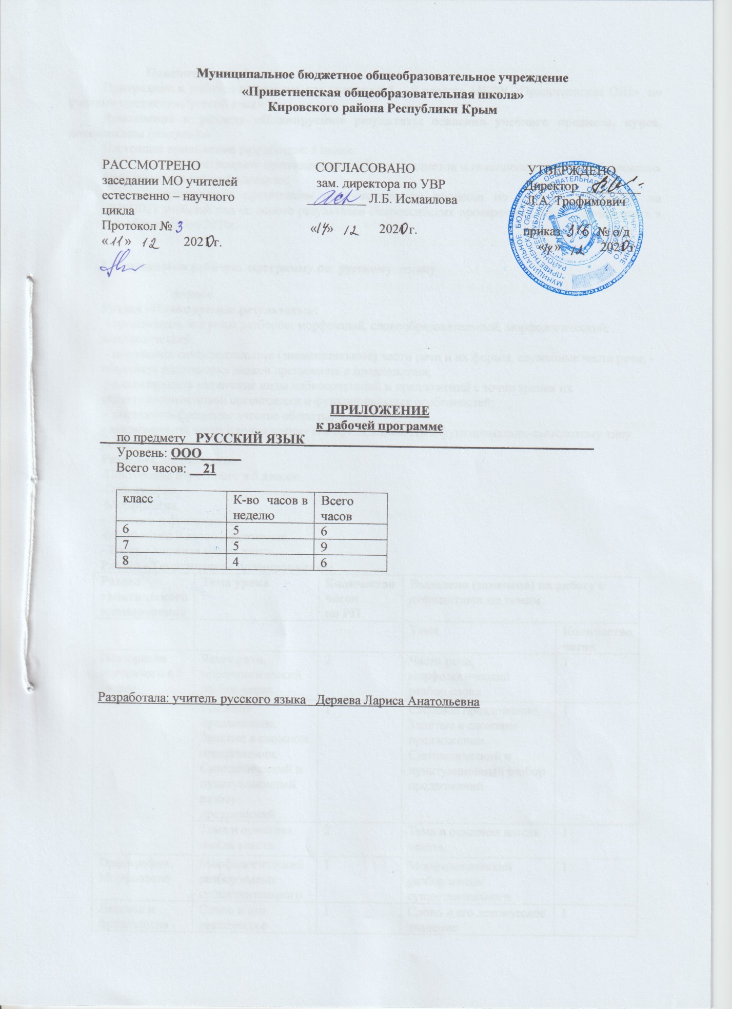

Пояснительная записка
Приложение к рабочей программе для учащихся 5 – 9 классов МБОУ «Приветненская ОШ» по ученому предмету «Русский язык»
Дополнение к разделу «Планируемые результаты освоения учебного предмета, курса, дисциплины (модуля) »
Настоящее приложение разработано в целях:
-совершенствования преподавания учебных предметов и повышения качества образования в образовательных организациях;
-корректировки организации образовательного процесса по учебным предметам на 2020/2021 учебный год на основе результатов Всероссийских проверочных работ, проведенных в сентябре-октябре 2020г.

I.Изменения в рабочую программу по русскому языку
6класс
Раздел «Планируемые результаты»:
- производить все виды разборов: морфемный, словообразовательный, морфологический, синтаксический;
- опознавать самостоятельные (знаменательные) части речи и их формы, служебные части речи; - объяснять расстановку знаков препинания в предложении;
- анализировать различные виды словосочетаний и предложений с точки зрения их структурносмысловой организации и функциональных особенностей;
- опознавать фразеологические обороты;
- анализировать текст с точки зрения его принадлежности к функционально-смысловому типу речи.
Раздел «Содержание»:
-Повторение изученного в 5 классе.
-Орфография.
-Морфология.
- Лексика и фразеология .
-Морфемика и словообразование.
- Текст. Основная мысль текст.
Раздел «Тематическое планирование»:
Раздел тематического  планирования | Тема урока | Количество часов  по РП | Выделено (заменено) на работу с дефицитами по темам
 |  |  | Тема | Количество часов
Повторение изученного в 5 классе | Части речи, морфологический разбор слова | 2 | Части речи, морфологический разбор слова | 1
 | Сложное предложение. Запятые в сложном предложении. Синтаксический и пунктуационный разбор предложений . | 1 | Сложное предложение. Запятые в сложном предложении. Синтаксический и пунктуационный разбор предложений | 1
 | Тема и основная мысль текста. | 2 | Тема и основная мысль текста. | 1
Орфография. Морфология | Морфологический разбор имени существительного | 1 | Морфологический разбор имени существительного | 1
Лексика и фразеология | Слово и его лексическое значение | 1 | Слово и его лексическое значение | 1
Морфемика и словообразов ание | Основные способы образования слов в русском языке. | 2 | Основные способы образования слов в русском языке | 1

II.Изменения в рабочую программу по русскому языку
7а класс
Раздел «Планируемые результаты»
Ученики научатся:
-распознавать прилагательные и глаголы и их формы;
-анализировать слово с точки зрения его принадлежности к изученной части речи;
-выполнять морфологический разбор глагола;
- объяснять выбор написания н и нн в суффиксах прилагательных, гласные в личных безударных окончаниях глаголов, дефиса в сложных прилагательных в устной форме (рассуждение) и письменной форме (с помощью графических символов);
- обнаруживать и исправлять орфографические ошибки;
-уметь объяснять постановку тире между подлежащим и сказуемым;
-расставлять запятые в предложениях с однородными членами и при обращении;
- распознавать фразеологизмы;
- на основе значения фразеологизма и собственного жизненного опыта определять конкретную жизненную ситуацию для адекватной интерпретации фразеологизма;
- строить монологическое контекстное высказывание в письменной форме;
-распознавать уровни и единицы языка в предъявленном тексте и видеть взаимосвязь между ними; -использовать языковые средства адекватно цели общения и речевой ситуации .
Раздел «Содержание»:
- Тема: « Н и НН в суффиксах прилагательных».
-Тема: «Правописание безударных личных окончаний глагола».
-Тема: «Слитное и раздельное написание НЕ с существительными и прилагательными».
-Тема: «Дефисное и слитное написание сложных прилагательных».
-Тема: «Морфологический разбор глагола» .
-Тема: «Тире между подлежащим и сказуемым».
- Тема: «Предложения с обращением» .
-Тема: «Текст. Тема и основная мысль текста».
- Тема: «Фразеологизмы» .
Раздел тематического  планирования | Тема урока | Количество часов  по РП | Выделено (заменено) на работу с дефицитами по темам | Количество часов
Причастие | Признаки глагола и прилагательного у причастия. | 2 | Признаки глагола и прилагательного у причастия. | 1
Причастие | Правописание Н и НН в полных страдательных причастиях и отглагольных прилагательных. | 2 | Правописание Н и НН в полных страдательных причастиях и отглагольных прилагательных. | 1
Причастие | Морфологический разбор причастия. | 1 | Морфологический разбор причастия. | 1
Деепричастие | Р.р.11. Рассуждение и его виды. Рассуждение – доказательство. | 2 | Тема и основная мысль текста. | 1
Деепричастие | Повторение изученного материала по теме «Деепричастие». | 3 | Синтаксический разбор предложений. | 1
Наречие | Дефис между частями слова в наречиях . | 2 | Дефис между частями слова в наречиях . | 2
Наречие | Р.р.19. Речевая характеристика героя . | 1 | Лексика и фразеология. | 1
Повторение и систематизация пройденного в 7 классе. | Морфологические признаки причастия, наречия, предлогов. | 1 | Морфологические признаки причастия, наречия, предлогов. | 1
III.Изменения в рабочую программу по русскому языку
8 класс
Раздел «Планируемые результаты»:
-умение соблюдать основные языковые нормы в устной и письменной речи; опираться на фонетический, морфемный, словообразовательный и морфологический анализ в практике правописания
-умение проводить морфологический анализ слова; проводить синтаксический анализ предложения;
-умение распознавать производные предлоги в заданных предложениях, отличать их от омонимичных частей речи;
-умение распознавать производные союзы в заданных предложениях, отличать их от омонимичных частей речи ;
-умение проводить орфоэпический анализ слова; определять место ударного слога;
-умение находить границы деепричастного оборота и обращения в предложении ;
- умение анализировать различные виды словосочетаний и предложений с точки зрения их структурно-смысловой организации и функциональных особенностей;
-умение владеть навыками различных видов чтения;
-умение распознавать стилистически окрашенное слово в заданном контексте, подбирать к найденному слову близкие по значению слова (синонимы)
Раздел «Содержание»:
-языковые нормы устной и письменной речи;
-морфологический анализ слова;
-производные предлоги ;
-производные союзы;
-орфоэпический анализ слова ;
-деепричастный оборот и обращение.
Раздел тематического  планирования | Тема урока | Количество часов  по РП | Выделено (заменено) на работу с дефицитами по темам
 |  |  | Тема | Количество часов
Синтаксис, пунктуация, культура речи. | Интонация, ее функции, основные элементы. Виды предложений по цели высказывания и эмоциональной окраске. | 1 | Синтаксический разбор предложения. | 1
Простое двусоставное предложение. | Тренировочные упражнения. Способы выражения второстепенных членов предложения. | 1 | Синтаксический разбор предложения. | 2
Простое осложнённое предложение | Понятие о простом осложнённом предложении . | 1 | Понятие о простом осложнённом предложении . | 2
Простое осложнённое предложение | Знаки препинания между однородными членами предложения. Синонимия простых предложений с однородными членами и сложносочинённых предложений. | 1 | Знаки препинания между однородными членами предложения. Синонимия простых предложений с однородными членами и сложносочинённых предложений. | 1

